Управление образования города Лабытнанги
Муниципальное учреждение Гимназия города Лабытнанги

Методическая разработка

Основы техники спортивной ходьбы и бега

Составитель: Катайцев-Кокорин Юрий Николаевич,
учитель физической культуры
Гимназии г.Лабытнанги

2013

- Основы техники спортивной ходьбы и бега

Ходьбы и бег имеют общие основы и свои специфические особенности. Основой является шаг и связанные с ним движения рук и туловища. Двойной шаг, шаг с правой, с левой ноги, составляет один повторяющийся цикл движений.
Движения рук и ног в спортивной ходьбе и беге согласованы, и строго перекрёстны. Позвоночник и таз совершают сложные встречные движения: сгибание, разгибание, скручивание, боковые наклоны. Движения позвоночника, которые обусловливают встречные движения таза и верхней части туловища, зависят от согласованной работы многих мышечных групп. Отталкивание и в беге и в ходьбе выполняется преодолевающей работой мышц.

1.1. Основы техники спортивной ходьбы
Ходьба — естественный способ передвижения человека. Спортивная ходьба отличается от простой ходьбы более высокой скоростью передвижения, ограничением техники передвижения правилами соревнований и другими техническими моментами.
Техника спортивной ходьбы имеет циклический характер, т.е. определенный цикл повторяется многократно на протяжении всей дистанции и, в отличие от других циклических видов легкой атлетики, жестко ограничен правилами соревнований. Эти ограничения существенно повлияли на становление техники спортивной ходьбы. Во-первых, в спортивной ходьбе не должно быть фазы полета, т.е. всегда должен быть контакт с опорой. Во-вторых, исходя из первого ограничения, опорная нога в момент вертикали должна быть выпрямлена в коленном суставе (несколько лет назад сделали добавление к этому ограничению — опорная нога должна быть выпрямлена в коленном суставе с момента постановки ноги на опору). Отличие спортивной ходьбы от естественной (бытовой) по внешним данным заключается в том, что в естественной ходьбе пешеход может сгибать ногу в коленном суставе, амортизируя постановку ноги, а в спортивной ходьбе спортсмен передвигается на прямых ногах.
Основу техники спортивной ходьбы составляет один цикл действия, который состоит из двойного шага, шага левой ноги и шага правой ноги. Цикл содержит:
а) два периода одиночной опоры;
б) два периода двойной опоры;
в) два периода переноса маховой ноги.
Схематично можно представить цикл спортивной ходьбы в виде колеса с шестью спицами. Две двойные спицы разделяют колесо пополам — период двойной опоры, две одиночные спицы разделяют эти половинки на четвертинки круга — период одиночной опоры. Период одиночной опоры одной ноги совпадает с периодом переноса другой ноги. Период двойной опоры очень кратковремен, порой его можно и не увидеть. Период одиночной опоры более длителен и делится на две фазы:
1) фаза жесткой передней опоры;
2) фаза отталкивания.
Период переноса тоже имеет две фазы:
1) фаза заднего шага;
2) фаза переднего шага.
Эти фазы присутствуют как в периоде переноса или опоры для левой ноги, так и для правой ноги.
Фазы разделяются моментами, т. е. такими мгновенными положениями, после которых происходят изменения движений. Если моменты являются границами изменения движений в одном или нескольких звеньях, то позы в данных моментах — это описание положений звеньев тела относительно ОЦМ или друг друга, т.е. позы дают визуальную картину смены движений.
Фаза передней жесткой опоры правой ноги начинается с момента постановки ее на опору. Нога, выпрямленная в коленном суставе, ставится с пятки. Эта фаза продолжается до момента вертикали, когда ОЦМ находится над точкой (над стопой правой ноги) опоры.
С момента вертикали до момента отрыва правой ноги от грунта длится фаза отталкивания. Период одиночной опоры правой ноги заканчивается и начинается период переноса правой ноги, который имеет две фазы:
1) фаза заднего шага, которая начинается с момента отрыва ноги от опоры до момента вертикали (момент вертикали в переносе ноги определяется по положению бедра — продольная ось бедра должна быть перпендикулярна площади поверхности опоры, т.е. горизонтали);
2) фаза переднего шага — с момента вертикали до момента постановки ноги на опору.
Потом следует кратковременный период двойной опоры. Когда идет период одиночной опоры правой ноги, левая нога находится в периоде переноса. То же самое повторяется с левой ногой. Цикл закончился, начинается новый цикл, и так все повторяется (рис.).
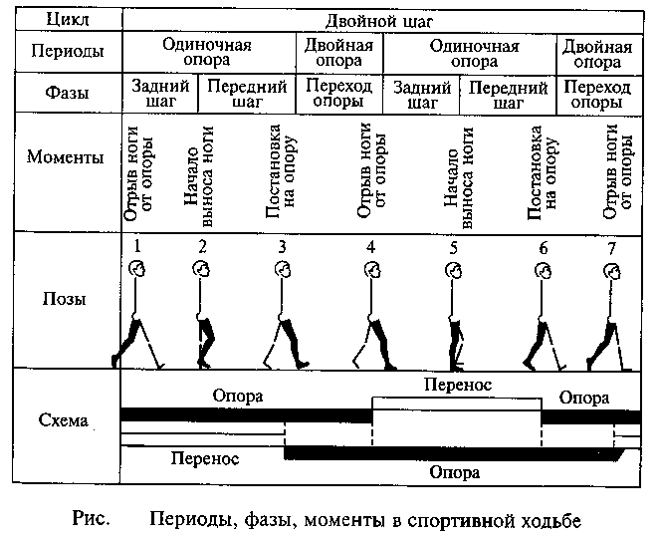
Период двойной опоры очень кратковременен, но он имеет большое значение в технике спортивной ходьбы. По нему определяется соответствие техники правилам соревнований. Если период двойной опоры отсутствует, значит, спортсмен не идет, а бежит, за что его дисквалифицируют.
Порой даже очень опытный судья по стилю спортивной ходьбы не может точно определить наличие или отсутствие периода двойной опоры. Некоторые биомеханические исследования, проведенные с помощью точных приборов, показали, что продолжительность периода двойной опоры находится в пределах тысячных долей секунды у высококвалифицированных спортсменов. Этот факт является проблемой для судейства соревнований по спортивной ходьбе, ведь человеческий глаз не способен ни определить, ни выделить такие мгновения, поэтому наличие или отсутствие полетной части в ходьбе определяется добросовестностью, честностью и опытом судейской бригады. К проблеме, связанной с наличием или отсутствием периода двойной опоры, мы вернемся позже.
Частота шагов у высококвалифицированных ходоков колеблется от 190 до 230 шагов в минуту. Длина шага колеблется от 95 до 130 см и зависит от длины ног ходока и развиваемых мышечных усилий.
Движения рук и ног, поперечных осей плеч и таза — перекрестны, т. е. левая рука движется вперед, когда вперед движется правая нога, и наоборот. Позвоночник и таз совершают сложные встречные движения. В конце фазы отталкивания наклон передней поверхности таза несколько увеличивается, а к моменту вертикали, в период переноса этой ноги, — уменьшается. Такие колебания таза в переднезаднем направлении помогают эффективнее отвести назад бедро ноги, отталкивающейся от опоры. Так же изменяется наклон поперечной оси таза: во время переноса она опускается в сторону маховой (переносимой) ноги, а во время двойной опоры опять выравнивается. Такое опускание таза в сторону маховой ноги связано с движением маятника, т. е. нога, как маятник, стремится от оси вращения под действием центробежной силы. Это помогает мышцам, отводящим бедро, лучше расслабиться (рис.).
Позвоночник также изгибается в сторону маховой ноги в период ее переноса. В целом туловище совершает ряд сложных, почти одновременных движений в каждом шаге: незначительно сгибается и разгибается, происходят боковые наклоны и скручивание туловища.
Перекрестные движения рук и ног, плеч и таза, а также другие движения туловища помогают сохранить равновесие тела, нейтрализуют полный боковой разворот тела (в отличие от того, когда ходок идет иноходью, т.е. движения не перекрестные), создают оптимальные условия для постановки ног, эффективное отталкивание и рациональный перенос маховой ноги.
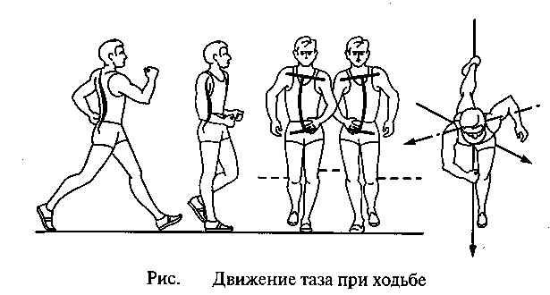
Движения рук в спортивной ходьбе помогают увеличивать частоту шагов, поэтому мышцы верхнеплечевого пояса усиленно работают. Особенно на это надо обращать внимание к концу дистанции при наступлении утомления. Движения рук осуществляются следующим образом: руки согнуты в локтевых суставах под углом 90° к направлению движения ходока; пальцы рук полусжаты; мышцы плеч расслаблены.
Источником движущих сил при ходьбе служит работа мышц во время взаимодействия их на опору через звенья тела. Выполняя отталкивание и перенос ног в оптимальном сочетании, все тело получает ускорение в направлении от места опоры. Силы реакции опоры во время отталкивания придают скорость движения телу, а перенос маховой ноги, вследствие инерционных сил, придает ускорение телу ходока. Одновременное движение маховой ногой вперед и отталкивание толчковой ногой в целом составляют отталкивание от опоры.
Все движения звеньев тела осуществляются с ускорением, вследствие чего возникают инерционные силы отдельных звеньев, одни из которых участвуют в придании скорости всего тела, другие нейтрализуют отрицательные инерционные силы (движения рук).
Движения всех звеньев тела (их центров масс) происходят по криволинейной траектории, а перемещение тела и его ускорение осуществляются в линейном направлении, т.е. не существует какой-либо реальной движущей силы, создающей движение по линейной траектории. Суть всех перемещений в ходьбе — это сумма равнодействующих сил, направленных по криволинейной траектории, и сил, направленных под углом к перемещению тела и опоры.
Движущие инерционные и мышечные силы воздействуют через стопу (стопы) на опору. Исходя из третьего закона механики возникают противодействующие им силы — силы реакции опоры, без которых изменение движения ОЦМ невозможно (рис.).
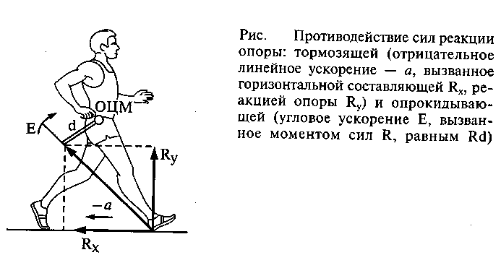
Под силой отталкивания необходимо понимать воздействие опоры на тело спортсмена, которое возникает в результате действия сил давления на опору. Отталкивание — это не результат чистой работы мышц, а результат взаимодействия мышечных усилий и инерционных сил на опору. Чем опора жестче, тем величина отталкивания (силы реакции опоры) больше. Например, возьмем две опоры: беговая дорожка и грунтовое покрытие. Беговая дорожка жестче, чем грунтовое покрытие, следовательно, силы реакции опоры на беговой дорожке будут больше.
Таким образом, под силой отталкивания надо понимать силу реакции опоры, возникающую под воздействием мышечных усилий и инерционных сил на опору. Величина силы отталкивания зависит от:
- качества опоры;
- величины мышечных усилий;
- величины инерционных сил;
- направления действия мышечных усилий и сил;
- отношения активной массы тела к пассивной (активная масса тела — масса мышц, участвующих в создании мышечных усилий для отталкивания; пассивная масса тела — вся остальная масса тела спортсмена).
В спортивной ходьбе важна не максимальная величина силы отталкивания, а оптимальная, рассчитанная на длительное время работы. Спортсмен воздействует на опору под углом к ней, сила отталкивания воздействует на ОЦМ под углом к вектору горизонтальной скорости. Чем ближе вектор силы отталкивания к вектору горизонтальной скорости, тем будет выше скорость передвижения. Угол, образованный вектором силы отталкивания и вектором горизонтальной скорости, называется углом отталкивания. Чем меньше угол отталкивания, тем эффективнее действует сила отталкивания и тем будет больше горизонтальная скорость.
На практике угол отталкивания определяется по продольной оси толчковой ноги в момент ее отрыва от опоры и горизонтом.
Величина угла при таком определении будет не точной, а приблизительной. Более точное определение угла отталкивания получают, применяя сложные технические устройства.
При одноопорном положении, когда спортсмен стоит, действует только сила тяжести перпендикулярно вниз, которая уравновешивается силой реакции опоры, направленной диаметрально противоположно силе тяжести. При двухопорном положении сила тяжести распределяется на две опоры (б), при этом возникает сила давления на опору, действующая под углом, а сила тяжести распределяется на две точки опоры, и их величины будут зависеть от удаленности точек опоры от проекции ОЦМ. В противодействие силе давления на опору и силе тяжести возникает сила реакции опоры, которая действует диаметрально противоположно им. В покое суммарные силы передней и задней опоры равны. Чтобы вывести тело из равновесия и придать ему какую-либо скорость, необходимо нарушить это равновесие. Это можно сделать за счет увеличения силы давления на заднюю опору, тем самым увеличивая силу реакции задней опоры. Увеличение силы давления на опору делается за счет действия мышечной силы.
Другой фактор нарушения равновесия сил — это изменение угла действия силы давления на заднюю опору. Это делается за счет переноса проекции ОЦМ ближе к передней опоре, тем самым угол действия силы давления задней опоры становится более острым, а угол действия силы давления передней опоры более тупым. Таким образом, мы приближаем действие сил реакции задней опоры к вектору горизонтальной скорости. Так возникает стартовая сила, позволяющая вывести тело из состояния покоя. При ходьбе подключается еще и инерционная сила маховых движений во время переноса ноги. Стартовая сила в момент выхода тела из состояния покоя (в момент старта) больше, чем сила отталкивания во время движения, так как тело спортсмена уже имеет скорость и ему необходимо затрачивать усилия либо на поддержание, либо на увеличение скорости.
Углы отталкивания показаны на рисунке
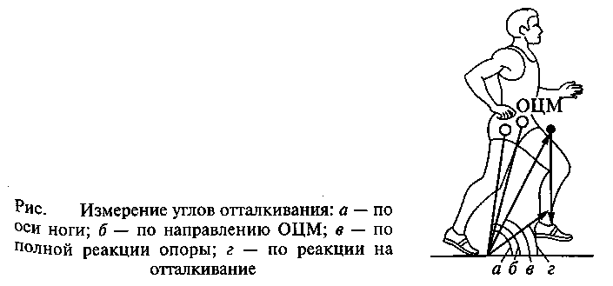
Немаловажное значение в спортивной ходьбе имеет угол постановки ноги на опору, а также силы, возникающие при этом. Угол постановки маховой ноги определяется в момент касания ноги опоры и образован продольной осью ноги и линией горизонта. Это приблизительная величина, более точно угол определяется вектором скорости силы реакции опоры и линии опоры. В момент постановки ноги начинает действовать сила давления на опору и, как следствие, возникает противодействующая ей сила реакции опоры, их направления диаметрально противоположны. Эти силы являются отрицательными, так как противодействуют движению ходока и снижают скорость передвижения. Для эффективной ходьбы их необходимо устранить или по возможности снизить их отрицательное воздействие. Сила тяжести, возникающая при этом, не влияет на изменение скорости.

Компенсировать действие отрицательных сил можно тремя путями:
1) приближение угла постановки ноги к 90° т. е. нога должна стоять как можно ближе к проекции ОЦМ, но при этом снижается длина шага;
2) амортизация постановки ноги, но по правилам соревнований нога должна ставиться на опору выпрямленной в коленном суставе, значит, амортизация исключается;
3) быстрое сведение бедер после снятия ноги с опоры после фазы отталкивания, что увеличивает силу инерции маховой ноги, которая компенсирует воздействие тормозящих сил.
Движение ОЦМ в спортивной ходьбе происходит не по прямолинейной траектории, а выполняет более сложную криволинейную траекторию. Движение ОЦМ вверх—вниз дополняется движениями вправо—влево. С момента постановки ноги на опору ОЦМ движется вверх и несколько в сторону опорной ноги до момента вертикали, после момента вертикали ОЦМ движется вниз, приближаясь к линии направления движения, до момента постановки ноги на опору. Затем все повторяется с другой ногой.
Чем меньше величина вертикальных колебаний, тем эффективнее техника спортивной ходьбы. Минимальную величину вертикального колебания можно определить опытным путем. Эта величина равна разности высоты ОЦМ в одноопорном положении и двухопорном (длинном шаге). Таким образом, мы определили факторы, влияющие на скорость передвижения в спортивной ходьбе.
К положительным факторам относятся:
- качество опоры;
- величина сил отталкивания;
- угол отталкивания;
- время отталкивания;
- время переноса маховой ноги.
К отрицательным факторам следует отнести:
- угол постановки ноги;
- тормозящие силы реакции опоры при постановке ноги.
1.2. Основы техники бега
Виды легкоатлетического бега делятся на гладкий бег, бег с препятствиями, бег по пересеченной местности (кросс) и имеют общие основы, хотя в каждом виде есть свои нюансы.
Бег условно подразделяют на 4 фазы: старт, стартовый разбег, бег по дистанции и финиширование.
В нём используются два вида старта: высокий и низкий. В беге на короткие дистанции применяется низкий старт, на средние и длинные – высокий. Существует несколько вариантов расстановки стартовых колодок при низком старте: обычный, растянутый и сближенный.
Бег, как и ходьба, относится к циклическим движениям, где цикл Движения включает двойной шаг. Вместо периода двойной опоры в ходьбе, в беге имеется период полета. В беге можно выделить:
а) период одиночной опоры;
б) период полета;
в) период переноса маховой ноги, который совпадает с периодом опоры.
Быстрота, амплитуда движений, проявление больших мышечных усилий в беге, чем в ходьбе, — эти факторы зависят от скорости бега (чем выше скорость, тем выше значения перечисленных факторов).
Период переноса маховой ноги (левой) и период опоры толчковой ноги (правой) совпадают по времени, затем наступает период полета, далее период переноса маховой ноги (правой) и период опоры толчковой ноги (левой), затем опять период полета. Так выглядит цикл движения в беге (рис.).
В беге, как и в ходьбе, руки и ноги выполняют согласованные перекрестные движения. Встречные перекрестные движения осей таза и плеч позволяют сохранить равновесие и противодействуют боковому развороту тела бегуна.
В периоде опоры в беге, так же как и в ходьбе, две фазы:
1) фаза амортизации;
2) фаза отталкивания.
Фаза амортизации начинается с момента постановки ноги на опору и длится до момента вертикали, когда проекция ОЦМ находится над точкой опоры. В отличие от ходьбы в этой фазе происходит значительное снижение ОЦМ за счет разгибания в голеностопном суставе,
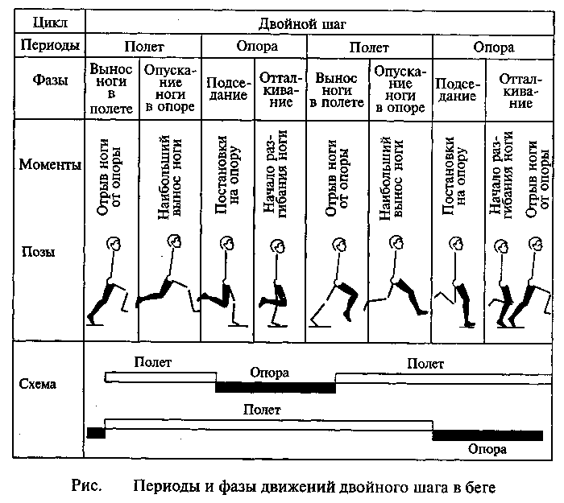
сгибания в коленном суставе и наклона поперечной оси таза в сторону маховой ноги. Одновременно с этим происходит растягивание упругих компонентов (связки, сухожилия, фасции), участвующих в последующем отталкивании. За мгновение до соприкосновения с опорой (15 — 25 миллисекунд) мышцы, участвующие в фазе амортизации, уже становятся электрически активными, т.е. импульсы возбуждения приходят к мышце заранее, до опоры, и растягиваются напряженные мышцы. С момента вертикали до момента отрыва толчковой ноги от опоры длится фаза отталкивания. Она начинается с распрямления толчковой ноги в тазобедренном, коленном суставах и завершается сгибанием в голеностопном суставе. С начала фазы амортизации увеличивается сила давления на опору, которая продолжает увеличиваться и после прохождения вертикали до определенного момента за счет мышечных усилий, которые разгибают тазобедренный и коленный суставы. Сила реакции опоры также увеличивается, как и сила давления на опору, только они действуют диаметрально противоположно друг другу. Телу бегуна и его ОЦМ придается определенная скорость. Надо сказать, что в конце фазы отталкивания силы давления и реакции опоры уменьшаются (примерно после выпрямления ноги в коленном суставе) и мышцы, участвующие в сгибании голеностопного сустава, выполняют скоростную работу с меньшими усилиями, но с большей скоростью. Выглядит это так: сначала ягодичные мышцы более сильные, но менее скоростные, придают начальную скорость движению, затем мышцы передней поверхности бедра менее сильные, но более скоростные придают ускорение телу, и в конце действуют более скоростные, но относительно слабые мышцы (икроножные). Сила и скорость проявления мышечных усилий обратно пропорциональны, нельзя одновременно увеличить силу и скорость мышечных усилий.
В периоде одиночной опоры маховая нога также участвует в придании скорости телу бегуна. С момента постановки ноги на опору до момента вертикали маховая нога за счет инерционных сил увеличивает силу давления на опору. С момента вертикали до момента отрыва опорной ноги от опоры инерция массы маховой ноги помогает быстрее выпрямить толчковую ногу в фазе отталкивания и тем самым увеличить скорость (принцип маятника). Время и скорость отталкивания во многом зависят от быстроты переноса маховой ноги вперед с момента постановки толчковой ноги на опору.
Период полета начинается с момента отрыва толчковой ноги от опоры до момента постановки маховой ноги на опору. Здесь также можно выделить две фазы:
1) фаза подъема ОЦМ до наивысшей точки траектории ОЦМ;
2) фаза опускания ОЦМ до касания маховой ноги опоры и превращения ее в толчковую ногу.
Такое деление периода полета на две фазы, конечно, чисто условное. И оно важно для того, чтобы понять, какое участие принимает сила тяжести в изменении скорости движения ОЦМ по траектории. В период полета скорость движения не увеличивается, а наоборот, чем больше этот период, тем больше происходит потерь в скорости. Период полета характеризует длину бегового шага.
В конце фазы отталкивания ОЦМ получает определенную начальную скорость вылета, которая несколько гасится, так как движение ОЦМ происходит вверх—вперед до высшей точки траектории, затем происходит небольшое увеличение за счет силы тяжести. Сила тяжести в периоде полета тела бегуна выполняет двоякую функцию, сначала она снижает скорость движения ОЦМ, а затем, после высшей точки траектории, увеличивает ее (принцип метронома). В другие моменты сила тяжести не оказывает влияния на изменение скорости движения ОЦМ. Если бег выполняется не на ровной местности, а в гору или под гору, то тогда сила тяжести будет оказывать влияние на изменение скорости движения: при беге в гору скорость снижается, при беге под гору скорость движения увеличивается.
В периоде переноса ноги с момента постановки ноги на опору в фазе амортизации происходит снижение скорости движения ОЦМ за счет тормозящей силы, которая возникает всегда, и задача бегуна снизить ее воздействие. С одной стороны, тормозящая сила и инерционные силы тяжести после фазы полета в фазе амортизации негативно влияют на скорость движения, с другой стороны — в это время создаются предпосылки для эффективного отталкивания.
Мы знаем, что скорость тела бегуна можно увеличить только при взаимодействии с опорой. Следовательно, чтобы увеличить скорость бега, необходимо как можно чаще контактировать с опорой во время отталкивания. Период полета, как безопорный период, не создает скорости бега и вроде как бы не нужен. Какой самый идеальный предмет движения? Колесо! Нет тормозящих сил, постоянный контакт с опорой и только за счет сил трения создается скорость движения. А животный мир? Посмотрите, почти все животные имеют четыре «ноги», за счет чего у них увеличивается количество контактов с опорой, а значит, они бегут быстрее человека (лишь кенгуру передвигается прыжками, но какие сильные мышцы для этого надо иметь). Была бы у человека хотя бы еще одна нога, то скорость бега возросла бы намного. Для чего же нужен период полета в беге? Именно в этом периоде после фазы отталкивания мышцы, участвующие в нем, расслабляются и получают кратковременный отдых. Невозможно, чтобы мышцы все время находились в возбужденном состоянии, даже при беге на короткие дистанции. Что такое мышечные судороги? Это постоянное возбуждение мышц, которое несет в себе негативные последствия, как для мышц, так и для нервной системы. Умение бегуна рационально чередовать мышечную работу и мышечное расслабление имеет большое значение в беге на любые дистанции, и не только в беге, но и при выполнении любой физической деятельности. Рациональное чередование работы и отдыха мышц характеризует межмышечную координацию спортсмена. Период полета (или длина бегового шага) должен быть оптимальным и будет зависеть от физических качеств бегуна, в первую очередь от силы ног, длины ног, подвижности в тазобедренных суставах и индивидуальной рациональной техники бега.
Скорость бега зависит как от длины шага, так и от частоты шагов. Оптимальное соотношение этих параметров характеризует ритм бега и рациональность техники бегуна.
Чтобы увеличить скорость бега, необходимо, во-первых, работать над уменьшением времени опоры, т. е. при той же силе отталкивания уменьшить время отталкивания. Так как период опоры и период переноса связаны друг с другом, то уменьшение времени опоры вызовет и уменьшение времени переноса, и наоборот, т.е. быстрое сведение бедер и быстрый вынос бедра маховой ноги вперед уменьшат время переноса и, следовательно, помогут быстрее выполнить отталкивание за меньшее время. Быстрый «съем» толчковой ноги с опоры после отталкивания также убыстряет перенос ее вперед. Субъективное ощущение, которое должно возникать при этом, такое, словно убираем ногу с раскаленного песка, чтобы не обжечься.
Во-вторых, увеличение скорости бега происходит за счет уменьшения времени полета:
1) снижение вертикального колебания ОЦМ, т.е. приближение кривизны траектории к горизонтали;
2) активная постановка толчковой ноги в последней части периода полета, т.е. не ждать опору, а активно идти на сближение с ней.
В то же время такая активная постановка ноги может способствовать ударному воздействию на тело бегуна в фазе амортизации — это негативный фактор. Поэтому нога должна ставиться быстро и в то же время мягко, пружинисто, за счет увеличения силы тяги мышц, противодействующей снижению ОЦМ.
Техника движений рук в беге зависит от скорости бега. На коротких дистанциях, где задача бегуна развить максимальную скорость, амплитуда движений рук наибольшая, скорость движения рук совпадает с частотой беговых шагов. Частота движений рук и ног взаимосвязана между собой. Чтобы увеличить частоту беговых шагов, надо увеличить частоту движений рук. Руки, согнутые в локтевых суставах под углом 90°, движутся вперед и несколько вовнутрь, затем назад и несколько кнаружи. В беге на короткие Дистанции движения рук приближаются к направлению движения бегуна. С уменьшением скорости бега амплитуда движений РУК уменьшается, также несколько меняется и направление. При выносе руки вперед она больше приближается к срединной плоскости, а при движении назад больше отводится кнаружи.
Наклон туловища также зависит от скорости бега. На коротких дистанциях при максимальной скорости наклон тела вперед наибольший, при беге на длинные дистанции наклон тела минимальный (до 5°). Надо помнить, что чрезмерный наклон туловища вперед, с одной стороны, помогает отталкиванию, но с другой — затрудняет вынос ноги вперед, уменьшая длину шага. Наклон туловища должен быть оптимальным и будет зависеть от скорости бега, дистанции и частей дистанции (стартовый разгон — бег с наклоном, с постепенным выпрямлением туловища; бег по дистанции — наклон оптимальный; финиширование — последние шаги выполняются с большим наклоном, чем при беге по дистанции). При анализе техники движения ног рассматривают отдельно движения каждого звена нижних конечностей. Траектории движения центров масс бедра, голени и стопы имеют сложную форму. Если движение центра массы (ЦМ) бедра можно рассматривать как движение простого маятника, то траектории движения ЦМ голени и ЦМ стопы представляют собой сложные эллипсовидные формы. Нога похожа на маятник, состоящий из трех последовательно соединенных маятников (бедро, голень, стопа).
Частота колебаний маятника зависит от его длины, а при значительных отклонениях, например в ходьбе или беге, она будет зависеть от амплитуды движения ног. Чем короче маятник, тем чаще он будет двигаться.
Траектория движения ОЦМ в беге напоминает траекторию движения ОЦМ в ходьбе, но размах колебаний ОЦМ в первом случае гораздо выше и зависит от скорости бега: чем выше скорость бега, тем размах колебаний больше. Наивысшее положение ОЦМ наблюдается в период полета, низшее — в фазе амортизации, ближе к моменту вертикали. В этом положении происходит наибольшее сгибание в суставах опорной ноги и опускание таза. Помимо вертикальных колебаний ОЦМ имеются и поперечные колебания в сторону опорной ноги, так как она отклоняется кнаружи. Таким образом, колебания ОЦМ происходят как в вертикальном, так и в поперечном направлениях, создавая тем самым сложную траекторию движения ОЦМ.

Литература
- Матвеев, Л.П. Основы спортивной тренировки / Л. П. Матвеев. – М.: Физкультура и спорт, 1997.
- Матвеев, Л. П. Теория и методика физической культуры: учебник для студентов нститутов физической ультуры. / Л. П. Матвеев. – М.: ФКиС. 1991.
- Петровский, В. В. Методы педагогического контроля в спортивной тренировке. – Киев : КГИФК, 1975. – 78 с.
- Холодов, Ж. К. Теория и методика физического воспитания и спорта / Ж. К. Холодов, В. С. Кузнецов. – М. : Академия – 2001. – 479 с.
- Легкая атлетика - базовый вид спорта. Учебное пособие И.С. Маркина. Малаховка, 2000.
- Жилкин, А. И. Легкая атлетика / А. И. Жилкин. – М. : Академия, 2003.
- Книга тренера по легкой атлетике / под ред. Л. С. Хоменкова – М.: Физкультура и спорт, 1987.
- Якимов, А. М. Научно-методические аспекты тренировки бегунов на средние и длинные дистанции / А. М. Якимов // Теория и практика физической культуры. – 1996. – № 4.
- Вайнбаум, Я. С. Дозирование физических нагрузок школьников / Я. С. Вайнбаум. – М. : Просвещение, 1991.
- Легкая атлетика. Учебник для ИФК под общей редакцией О.В.Колодия, Е.М.Лутковского и В.В.Ухова. ФиС, 1985. Главы: 1, 3, 9
- Легкая атлетика. Учебник для ИФК под общей редакцией Н.Г. Озолина, В.И. Воронкина и Ю.Н. Примакова. ФиС, 1989 Главы: 1, 3 (разделы 2, 3, 4).
- Суслов, В.П. Бег на средние и длинные дистанции. – М., ФиС, 1987.

